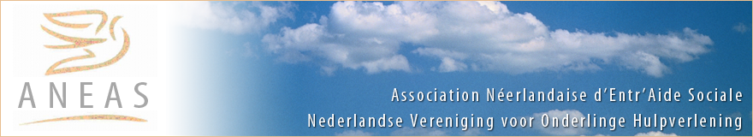
FICHE DE PRISE EN CHARGE

NOM : PRENOM :

Personne en charge : Code :

Introduction :

ANEAS s’engage à traiter les informations contenues dans ce formulaire avec la plus grande discrétion. Les éléments ne seront communiqués à l’extérieur qu’après votre accord.

ANEAS est une association régie par la loi française de 1901 sans but lucratif et elle n’existe que par ses bénévoles.
Elle assistera les personnes en quête d’assistance au mieux de ses compétences. Cependant, elle n’est pas tenue par une obligation de résultats.

Ses interventions peuvent consister en aide en affaires administratives, soutien moral, aide financière, accompagnement en cas de rapatriement, écoute, conseil, etc.

ANEAS a le droit de suspendre son aide à tout moment sans être obligée de justifier sa décision.

Pour toute information: www.aneas.fr

Veuillez remplir cette fiche, de préférence à la main.

Nom : Prénom :

Adresse complète

Numéros de téléphone fixe et mobile

e-mail :

Né(e) à : Le :

Nationalité:

Formation et profession

Etat civil : marié, pacsé, enfants (âges), profession conjoint(e)

Historique de votre vie :
Code :

Nom :

En France depuis : …………………

Pour quelle raison vous adressez-vous à Aneas ?

Quelle est votre attente ?

Par quel moyen avez-vous connu Aneas ?

Date et signature

DÉCLARATION DE CONFIDENTIALITÉ

